Experimente
Indicaţii privind desfăşurarea activităţii

3.1 Activitatea colectivă
Această secvenţă se desfăşoară într-un laborator de informatică cu conexiune la Internet.
La îndrumarea învăţătorului, elevii vor accesa link-urile de mai jos şi vor utiliza aplicaţia de simulare a cântăririi din care vor deduce pricicipiul de funcţionare al balanţei.

http://www.ibiblio.org/links/applets/appindex/balance.html

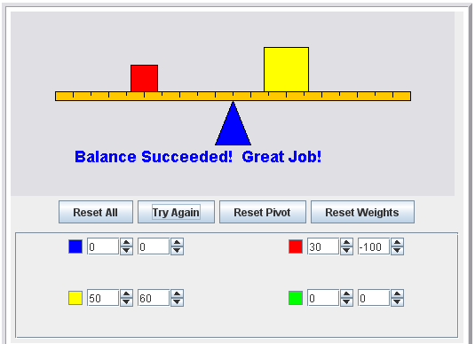
Indicaţii pentru utilizarea aplicaţei :

Pentru uşurinţa utilizării se vor folosi două în loc de patru corpuri, câte oferă aplicaţia. În acest scop se vor introduce valorile 0 în dreptul căsuţelor aferente a două din ele.
La celelalte douză corpuri se pot introduce pentru greutăţi valorile 50 şi respectiv 30 iar pentru distanţa faţă de pivot lăsaţi copii să încerce să le plaseze până când braţul balanţei devine orizontal.
Indicaţie: Pentru ca balanţa să se echilibreze este nevoie ca produsele masă - distanţă să fie egale la ambele corpuri.

Întrebări :
- În ce poziţie se află rigla când balanţa este echilibrată ?
- Cum sunt masele corpurilor când balanţa este echilibrată?
- Două corpuri de mase egale, echilibrează balanţa indiferent la ce depărtare se află faţă de punctul de sprijin ?
- Două corpuri care au mase egale şi se află la distanţe diferite de punctul de sprijin, echilibrează balanţa ?
- Cum echilibrăm balanţa dacă avem un corp greu şi unul uşor ? Pe care îl aşezăm mai aproape de punctul de sprijin ?

3.2 Activitate pe grupe

Pornind de la aplicaţia utilizată pe calculator, învăţătorul anunţă elevii că în această activitate vor construi un model asemănător cu cel folsit virtual.
Clasa este împărţită în grupe de câte 3-4 elevi şi li se distribuie materialele necesare experimentului. În cadrul fiecărei grupe, aceştia analizează materialele primite şi la solicitatea învăţătorului vor separa obiectele care vor folosi la construirea balanţei de cele care vor fi cântărite.

1.Se construieşte dispozitivul care poate fi folosit la cântărire, folosiond creionul şi rigla. Creionul trebuie să stea într-o poziţie fixă.
Pe cele două etichete se vor scrie literele C (corp) şi M(masă) şi se vor lipi la cele două capete ale riglei.
Echilibrarea balanţei pentru fiecare corp se va face cu greutăţi marcate.

Indicaţie : pentru început toţi elevii vor cântări acelaşi obiect, de exemplu moneda de 50 de bani, pentru realizarea unui control asupra corectitudinii cântăririi.
C
M

După executarea cântăririi fiecărui corp, elevii vor completa tabelul 1 din fişa de lucru.

Învăţătorul va efectua cântărirea obiectului folosit de elevi, cu ajutorul balanţei, pentru ca aceştia să analizeze corectitudinea cântăririi.

2. Se va repeta experienţa modificând poziţia corpului pe riglă, de exemplu aducând radiera spre centrul dispozitivului.
Elevii vor face mai întâi predicţii asupra echilibrului balanţei şi vor completa tabelul Anticipare.

Model de completare a tabelului :

Încercăm să aflăm dacă ..balanţa mai este în echilibru atunci când modificăm poziţia radierei.........................

Anticipăm că:
Când vom schimba poziţia radierei apropiind-o de centru.....credem că vom observa .că balanţa se dezechilibrează............................................

Elevii vor observa că balanţa se dezechilibrează şi vor fi solicitaţi să acţioneze în aşa fel încât să o reechilibreze pentru a cântări iarăşi radiera.
După efectuarea experimentului vor completa tabelul de înregistrare a rezultatelor descriind operaţiile de efectuare a cântăririi şi explicând fenomenul observat..

Model de completare a tabelului:

Când am schimbat ..poziţia radierei.........am observat că ..balanţa s-a dezechilibrat.... ........................................

Pentru a cântări corpul am efectuat următoarea modificare .....am micşorat braţul stâng al balanţei apropiind masele marcate de centru.........................................

În urma cântăririi, am observat că .....radiera are aceeaşi masă .........................................
Pentru ca măsurătoarea să fie corectă am observat că .....braţele balanţei trebuie să fie egale...................................................

TEST

Prin săgeţi indică instrumentul potrivit pentru a cântări corpurile din coloana din dreapta.

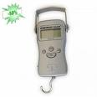 | Zahărul dintr-o cană  Zahărul dintr-o linguriţă  Ghiozdanul  Un pepene  Mingea de fotbal  O monedă  O carte  Radiera  Tu însuţi
